5. งานอำนวยการ

เมื่อวันที่ 4 ม.ค. 2567 เวลา 09.00 น. พ.ต.อ.ไพฑูรย์ ศรีวิลัย ผกก.สภ.สังขละบุรี มอบหมายให้ พ.ต.ท.กิตติณัติ์ ปรีชาวุฒิวงศ์ รอง ผกก.ป.สภ.สังขละบุรี พร้อมด้วยข้าราชการตำรวจ สภ.สังขละบุรี ร่วมประชุมแก้ไขปัญหายาเสพติดในพื้นที่
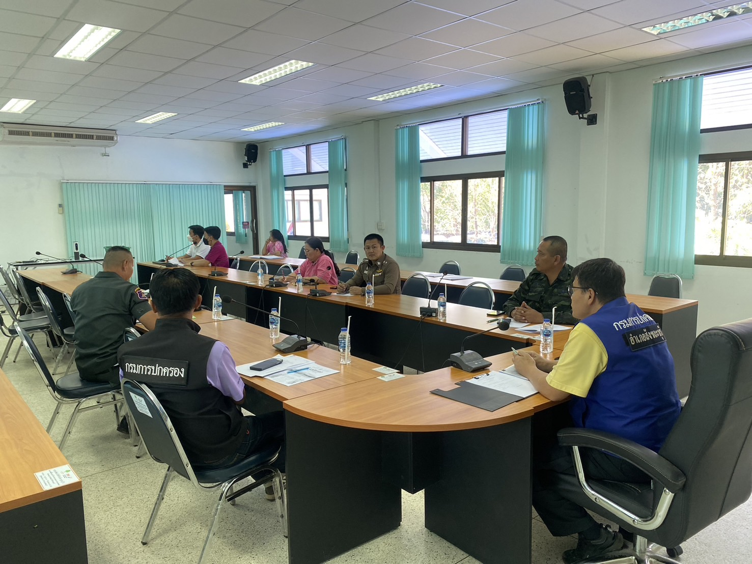

เมื่อวันที่ 25 ม.ค.2567 เวลา 13.30 น. พ.ต.อ.ไพฑูรย์ ศรีวิลัย ผกก.สภ.สังขละบุรี มอบหมายให้ พ.ต.ท.ประหยัด ราษี สวป.สภ.สังขละบุรี พร้อมด้วยหัวหน้าส่วนราชการ ร่วมประชุมหัวหน้าส่วนราชการ กำนัน ผู้ใหญ่บ้าน ณ ศาลาประชาคมอำเภอสังขละบุรี
